CDK4/6 和 CDK7 的双重抑制通过 SREBP1 调控的胆固醇代谢的表观遗传修饰来抑制三阴性乳腺癌的进展

摘要
靶向细胞周期蛋白依赖性激酶4和6 (CDK4/6) 的抑制剂通过阻断细胞周期进程，已成功用于治疗激素受体阳性乳腺癌，但三阴性乳腺癌 (TNBC) 仍普遍存在耐药性，限制了其临床应用。本研究揭示，转录调节因子细胞周期蛋白依赖性激酶7 (CDK7) 是克服TNBC对CDK4/6抑制剂固有耐药性的潜在靶点。CDK4/6和CDK7抑制剂联合应用可显著增强治疗效果，导致细胞内胆固醇生物合成显著降低。这种效应是通过降低转录因子叉头框蛋白M1 (FOXM1) 的活性实现的，FOXM1通常通过诱导SREBF1表达来增加胆固醇的产生。此外，这种双重抑制策略还能减弱甾醇调节元件结合转录因子1 (SREBP1) 和p300向胆固醇合成必需基因的募集，从而抑制肿瘤生长。这项研究得到了内部队列研究的证实，该研究显示胆固醇生成基因活性较高的三阴性乳腺癌（TNBC）患者的生存率较低。这提示了一种新的TNBC治疗方法，即同时靶向CDK4/6和CDK7，值得开展更多临床试验。
关键词：乳腺癌，CDK4/6，CDK7，胆固醇代谢

本文提出了一种通过靶向转录调节因子 CDK7 来克服 TNBC 对 CDK4/6 抑制剂固有耐药性的新方法。这种双重抑制策略在多种 TNBC 模型（包括体外和体内）中均能诱导合成致死，为 TNBC 治疗开辟了一条开创性的治疗途径。

1. 引言
三阴性乳腺癌（TNBC）约占乳腺癌病例的10-20%，其特征是雌激素受体（ER）和孕激素受体（PR）均不表达，且人表皮生长因子受体2（HER2）不扩增。^{[ 1 ]}与其他亚型相比，TNBC 具有发病较早、转移潜能更高、预后更差等临床特征。^{[ 2 ]}由于靶向治疗进展有限，化疗仍然是 TNBC 患者的主要治疗方法。然而，仅约 35% 的 TNBC 患者能从化疗中获益，^{[ 2 ]}因此，开发新的治疗策略是 TNBC 治疗的当务之急。
细胞周期蛋白依赖性激酶7 (CDK7) 是细胞周期进程和基因转录的关键调控因子，已成为三阴性乳腺癌 (TNBC) 的一个潜在治疗靶点。^{[ 3} , ^{4 ]} CDK7 抑制剂，包括 THZ1，能够干扰细胞周期相关 CDK（CDK1、2、4 和 6）的活性，并抑制 RNA 聚合酶 II C 端结构域的磷酸化，在 TNBC 临床前模型中表现出抗肿瘤作用。^{[ 5 ]}然而，目前尚无正在进行或已完成的 THZ1 临床试验，这可能是由于 THZ1 给药后会产生显著的 CDK12/13 脱靶效应。^{[ 6} , ^{7 ]}为了克服这一局限性，人们开发了新型 CDK7 抑制剂，例如 YKL-5-124 ^{[ 8 ]} 、 CT7001（也称为 Samuraciclib）^{[ 9 ]}和 SY-1365 ^{[ 10 ]}，以实现更高的选择性。令人鼓舞的是，其中几种化合物已进入 I/II 期临床试验。目前，高选择性 CDK7 抑制剂的研究主要集中在泛癌领域，其在三阴性乳腺癌 (TNBC) 中的作用和潜在机制尚未得到充分研究。
口服细胞周期蛋白依赖性激酶4和6 (CDK4/6) 抑制剂，如帕博西尼、瑞博西尼和阿贝西利，与内分泌治疗联合应用时，显著改善了激素受体 (HR) 阳性、HER2 阴性 (HR+/HER2-) 转移性或晚期乳腺癌患者的无进展生存期。^{[ 11} , ¹² , ¹³ , ¹⁴ , ¹⁵ , ^{16 ]} MonarchE 试验^{[ 17} , ^{18 ]}进一步拓展了治疗领域，该试验表明阿贝西利不仅在转移性乳腺癌中有效，而且在 HR 阳性、高危早期乳腺癌中也有效。因此，CDK4/6 抑制剂的临床试验主要集中在 HR 阳性乳腺癌患者，而这些药物在三阴性乳腺癌 (TNBC) 患者中的应用仍十分有限。在临床前研究中，人们越来越重视克服三阴性乳腺癌（TNBC）对 CDK4/6 抑制剂的固有耐药性。^{[ 19 ]}多种药物^{[ 20} , ²¹ , ²² , ²³ , ²⁴ , ²⁵ , ²⁶ , ^{27 ]}，包括 PI3K 抑制剂^{[ 20} , ^{25 ]} 、 BET 抑制剂^{[ 22} , ^{24 ]}和溶酶体降解化合物^{[ 21 ]} ，均显示出与 CDK4/6 抑制剂在 TNBC 中具有协同作用的潜力。这凸显了联合治疗作为一种对抗固有耐药性的有效策略。在此，我们发现了一个新的靶点 CDK7，它影响 TNBC 对 CDK4/6 抑制的反应。我们的研究结果进一步证实了 CDK7 和 CDK4/6 联合抑制在 TNBC 中的协同致死作用，为 TNBC 患者提供了一种潜在的治疗途径。

2. 结果

2.1. CDK7抑制剂上调管腔基因特征并使TNBC对阿贝西利更敏感
既往研究表明，三阴性乳腺癌（TNBC）细胞系（而非激素受体阳性乳腺癌细胞系）的增殖需要 CDK7。^{[ 5 ]}利用DepMap CRISPR 筛选数据集，我们发现 CDK7 在 TNBC 中表现出比其他 CDK 更强的依赖性（图1A）。此外，与非 TNBC 乳腺癌细胞相比，TNBC 细胞对 CDK7 的依赖性更高（图 1B）。对 TCGA 和 GTEx 数据库的分析显示，CDK7 mRNA 的表达在四种乳腺癌亚型中最低（图 S1A，补充信息），但仍显著高于正常乳腺组织（图 1C）。CDK7 高表达的 TNBC 患者的总生存期（OS）、无复发生存期（RFS）和无远处转移生存期（DMFS）均较差（图 1D；图 S1B，补充信息）。然而，在其余乳腺癌亚型中，CDK7表达并未显示出预后意义（图 S1C，补充信息），表明CDK7的预后价值可能仅限于三阴性乳腺癌（TNBC）。为了探究CDK7与临床结局之间的潜在机制，我们根据CDK7表达水平对癌症基因组图谱（TCGA）和复旦大学附属肿瘤医院（FUSCC）的TNBC患者进行了分层。有趣的是，基因集富集分析（GSEA）显示，在两个队列中，CDK7低表达亚组中管腔基因特征均上调（图 1E、F）。在Hs578T细胞中敲低CDK7（ShCDK7）后，也观察到了类似的管腔转录活性增加（图 1G；图 S1D，补充信息）。

图1。
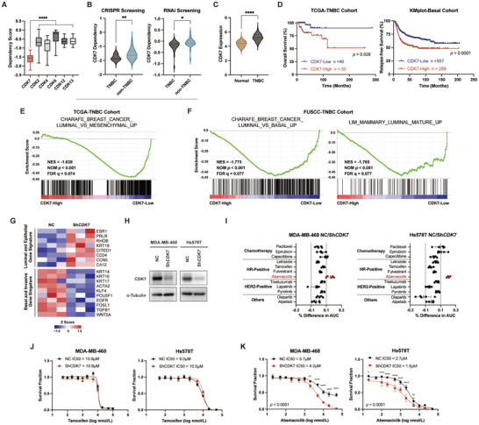
CDK7抑制可提高管腔相关转录活性，并使TNBC对阿贝西利更敏感。A）箱线图展示了使用来自Broad研究所DepMap门户网站的CRISPR筛选数据集，在TNBC细胞（ n = 25）中CDK7和其他几种CDK的依赖性评分。p值采用单因素方差分析计算，**** p < 0.0001。B）小提琴图展示了使用来自Broad研究所DepMap门户网站的CRISPR和RNAi筛选数据集，在TNBC和非TNBC乳腺癌细胞（TNBC n = 24，非TNBC n = 17）中CDK7依赖性评分。p值采用非配对t检验计算，* p < 0.05，** p < 0.01。 C) TCGA-TNBC 数据集（n = 140）和 GTEx 数据集（n = 459）中正常乳腺组织 CDK7 mRNA 表达水平的小提琴图。P 值采用非配对t检验计算，**** p < 0.0001。D) 使用 TCGA 队列和 KMplot 队列绘制 TNBC 患者 CDK7 表达的 Kaplan-Meier 生存曲线。数据采用对数秩检验进行分析。E、F) 对 TCGA-TNBC (E) 和 FUSCC-TNBC (F) 队列中 CDK7 高表达和 CDK7 低表达患者的 RNA-Seq 数据进行基因集富集分析 (GSEA)。NES，标准化富集评分；NOM，名义值；FDR，错误发现率。 G) 热图总结了正常对照 (NC) 和 CDK7 敲低 (ShCDK7) Hs578T 细胞中选定的管腔/上皮标志基因和基底/侵袭标志基因的 RNA-Seq 数据 ( n = 3)。H) 通过免疫印迹验证了 MDA-MB-468 和 Hs578T 细胞中 CDK7 的敲低。I) MDA-MB-468-NC 和 MDA-MB-468-ShCDK7 细胞之间以及 Hs578T-NC 和 Hs578T-ShCDK7 细胞之间药物敏感性的差异。数据为 5 次重复实验的平均值 ± 标准差。J,K) 他莫昔芬 (J) 和阿贝西利 (K) 在 NC 和 ShCDK7 MDA-MB-468 和 Hs578T 细胞中的剂量反应曲线。数据为3-5次实验重复的平均值±标准差。p值采用Bonferroni校正的双因素方差分析进行分析。
这些发现提示，CDK7抑制可能诱导TNBC细胞分化程度更高，呈现HR阳性样状态。因此，我们假设CDK7表达可能影响内分泌治疗和CDK4/6抑制剂的敏感性，而这些药物常用于HR阳性患者。随后，我们使用12种针对不同亚型的临床常用药物，对正常对照（NC）和ShCDK7 TNBC细胞进行了细胞活力筛选（图 1H）。我们的观察结果证实，ShCDK7细胞对阿贝西利的敏感性更高，而其他药物的敏感性在ShCDK7和NC细胞之间没有显著差异（图 1I；补充信息图 S1E、F）。为了验证CDK7对CDK4/6抑制剂而非其他内分泌治疗药物的特异性影响，我们构建了额外的NC/ShCDK7 TNBC细胞（ 补充信息图S1G ）。利用构建的TNBC细胞系，我们进一步证实了CDK7敲低后细胞对阿贝西利的超敏反应，而对三苯氧胺的反应没有变化（图 1J、K；补充信息图 S1H、I）。因此，CDK7抑制选择性地增强了TNBC细胞对CDK4/6抑制剂的敏感性。

2.2. 体外和体内联合治疗的协同致死性
为了评估联合靶向 CDK4/6 和 CDK7 的疗效，我们优先选择 FDA 批准的药物或已完成临床试验的药物，以提高临床相关性。由于 Abemaciclib 和 palbociclib 具有广泛的治疗应用前景，因此被选为 CDK4/6 抑制剂。我们使用 IC50 测定法确定最佳药物浓度（见补充信息图 S2A），发现 Abemaciclib 或 palbociclib 与 YKL-5-124 联合用药可显著抑制 TNBC 细胞的克隆形成能力（图 2A、B）。正如预期，与单药治疗相比，Abemaciclib 联合 YKL-5-124 能更有效地抑制 TNBC 细胞增殖（见补充信息图 S2B）。为了确定这些药物的作用是协同作用还是叠加作用，我们进行了联合指数分析（图 2C ；见补充信息图 S2C ）。结果表明，在所有五种受试的三阴性乳腺癌（TNBC）细胞系中，阿贝西利与YKL-5-124以及帕博西尼与YKL-5-124均表现出广泛的协同效应（图 2D；补充信息图 S2D）。我们还选择了CT-7001作为另一种CDK7抑制剂，因为其选择性更高，且已完成的I期临床试验结果令人鼓舞。^{[ 28 ]} CT-7001与阿贝西利的联合用药也显著抑制了克隆形成（ 补充信息图S2E ）。

图2。
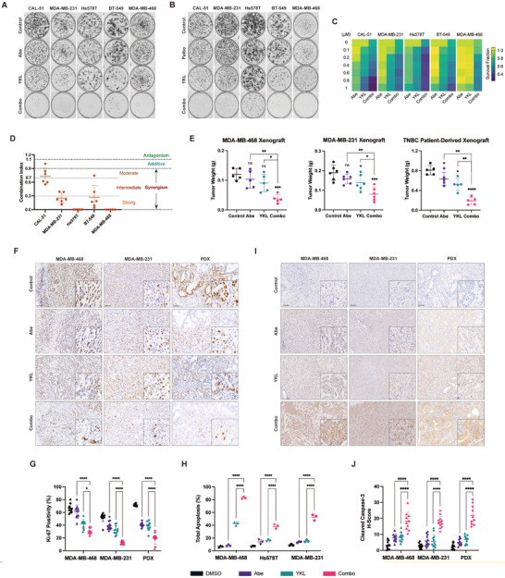
CDK4/6 和 CDK7 共抑制在三阴性乳腺癌 (TNBC) 中的协同致死作用。A) TNBC 细胞经 abemaciclib 和 YKL-5-124 联合处理 48 小时后的克隆形成图像。图中展示了 3 个生物学重复的代表性图像。B) TNBC 细胞经 palbociclib 和 YKL-5-124 联合处理 48 小时后的克隆形成图像。图中展示了 3 个生物学重复的代表性图像。C) TNBC 细胞经不同浓度 abemaciclib、YKL-5-124 以及联合处理（不同浓度 abemaciclib 与固定浓度 YKL-5-124）处理 48 小时后的存活率热图。数据以平均值表示（n = 3 个生物学重复）。D) 使用 CompuSyn 软件计算的 abemaciclib 联合 YKL-5-124 处理 TNBC 细胞的组合指数值。数据以均值±标准差表示。E) MDA-MB-468 和患者来源的异种移植瘤 (PDX) 在接受对照组、阿贝西利 (50 mg kg⁻¹)、YKL-5-124 (2 mg kg⁻¹) 或联合治疗 21 天后的肿瘤重量⁽ n = 5)。MDA-MB-231 异种移植瘤在接受对照组、阿贝西利 (50 mg kg⁻¹)、YKL-5-124 (5 mg kg⁻¹) 或联合治疗 14 天后的肿瘤重量⁽ n ⁼ 6 )。数据以均值±标准差表示。p值采用单因素方差分析计算，* p < 0.05，** p < 0.01，*** p < 0.001，**** p < 0.0001。 F) MDA-MB-468、MDA-MB-231 和患者来源的异种移植瘤肿瘤切片中 Ki-67 的免疫组织化学 (IHC) 染色。比例尺，100 µm。G) MDA-MB-468 ( n = 10)、MDA-MB-231 ( n = 12) 和患者来源的异种移植瘤 ( n = 10) 肿瘤切片中 Ki-67 染色的定量分析。每个肿瘤取两张代表性图像进行 Ki-67 阳性定量。数据以均值 ± 标准差表示。p值采用单因素方差分析计算，* p < 0.05，**** p < 0.0001。H) 用 abemaciclib、YKL-5-124 和二者联合治疗 96 小时后，总凋亡细胞的百分比 ( n = 3)。数据以均值±标准差（SD）表示。p值采用单因素方差分析（ANOVA）计算，**** p < 0.0001。I）MDA-MB-468、MDA-MB-231和患者来源异种移植瘤肿瘤切片中裂解型caspase-3的免疫组化染色。比例尺，100 µm。J）MDA-MB-468（n = 10）、MDA-MB-231（ n = 12）和患者来源异种移植瘤（ n = 12）肿瘤切片中裂解型caspase-3染色的H评分。= 10）。每个肿瘤选取两张代表性图像，用于量化裂解型 caspase-3 染色。数据以均值 ± 标准差表示。p值采用单因素方差分析计算，**** p < 0.0001。
为了验证体内协同效应，我们利用MDA-MB-468和MDA-MB-231细胞系建立了细胞来源的异种移植模型，并建立了患者来源的异种移植模型（PDX）。与单药治疗相比，联合治疗显著降低了肿瘤重量（图 2E）。增殖标志物Ki-67的免疫组化染色强度降低证实了这些抗肿瘤作用（图 2F、G）。此外，体外实验表明，阿贝西利和YKL-5-124联合给药可协同诱导细胞凋亡，表现为Annexin V阳性细胞数量增加（图 2H）以及异种移植模型中cleaved caspase-3染色上调（图 2I、J），进一步验证了增强的细胞凋亡反应。综上所述，我们的研究结果表明，同时靶向 CDK4/6 和 CDK7 可协同抑制 TNBC 增殖，并在体外和体内促进细胞凋亡。

2.3. 联合治疗抑制SREBP1调节的胆固醇合成
为了研究合成致死机制，我们对联合治疗后的细胞进行了转录组分析。由于联合治疗组中未发现重叠的标志性通路富集，我们将研究重点转移到DMSO组中富集的重叠通路（图 3A ） 。由于富集程度最高的通路“上皮间质转化”（Epithelial_Mesenchymal_Transition）已在CDK4/6抑制的背景下进行过研究^{[ 29 ]} ，因此我们将注意力转向了尚未研究的通路“胆固醇稳态”（Cholesterol_Homeostasis）（图 3B）。MDA-MB-468和Hs578T细胞的DMSO组均显示出与胆固醇稳态和胆固醇合成调控相关的基因集显著富集（图 3C；补充信息图 S3A ）。联合治疗显著降低了合成级联反应中 关键酶（蓝色高亮显示，图3D ）的mRNA和蛋白水平 （图3E、F）。这些关键酶的调控轴由甾醇调节元件结合蛋白 (SREBP) 家族控制，该家族主要包括 SREBP1 和 SREBP2（分别由 SREBF1 和 SREBF2 编码）。^{[ 30 ]}双重抑制选择性地降低了 SREBP1 的 mRNA 和蛋白水平，而 SREBP2 未见明显变化（图 3E、F），表明调控作用主要归因于 SREBP1。体内肿瘤的免疫组织化学 (IHC) 证实了体外观察到的 SREBP1 和酶表达的降低（图 3G、H；补充信息图 S3B、C）。代谢组学分析表明，在细胞和动物模型中，胆固醇合成途径的中间代谢物（角鲨烯、羊毛甾醇）和最终产物（游离胆固醇）均显著减少（图 3I）。

图 3。
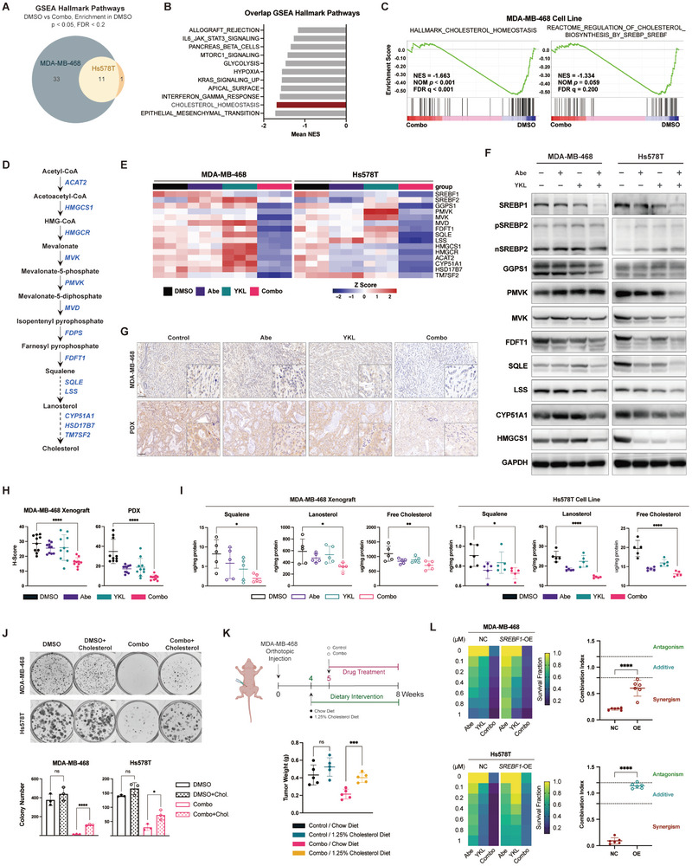
CDK4/6 和 CDK7 的同时抑制可抑制 SREBF1 调控的胆固醇合成。A) Venn 图展示了与药物组合（Combo）组相比，MDA-MB-468 和 Hs578T 细胞 DMSO 组中富集的重叠 GSEA 标志性通路。GSEA 分析使用 DMSO、abemaciclib、YKL-5-124 或药物组合处理 48 小时后的 RNA-Seq 数据进行（n = 2 个生物学重复）。B) MDA-MB-468 和 Hs578T 细胞中按平均 NES 排序的重叠标志性通路。C) MDA-MB-468 细胞 DMSO 组中胆固醇相关通路的 GSEA 富集图。D) 胆固醇生物合成途径示意图，包括中间代谢物（黑色）和关键酶（蓝色）。 E) 热图总结了两种三阴性乳腺癌 (TNBC) 细胞系（ n = 3）在单药或联合治疗后胆固醇合成相关基因的 RT-qPCR 结果。F) 免疫印迹分析了两种 TNBC 细胞系在单药或联合治疗后胆固醇合成相关蛋白的表达。G) MDA-MB-468 细胞和患者来源异种移植瘤肿瘤切片中 SREBP1 的免疫组化染色。比例尺：100 µm。H) MDA-MB-468 细胞（n = 10）和患者来源异种移植瘤（n = 10）肿瘤切片中 SREBP1 染色的 H 评分。每个肿瘤选取两张代表性图像进行 SREBP1 染色定量。数据以均值 ± 标准差表示。p值采用单因素方差分析计算，**** p < 0.0001。 I) MDA-MB-468异种移植瘤（ n = 5）和Hs578T细胞（n = 5）中胆固醇相关代谢物的定量分析。数据以均值±标准差（SD）表示。p值采用单因素方差分析（ANOVA）计算，* p < 0.05，** p < 0.01，**** p < 0.0001。J) 胆固醇挽救了MDA-MB-468和Hs578T细胞中联合组的集落形成。挽救组额外补充0.2 µg mL⁻¹^{胆固醇}，持续14天。提供了3个生物学重复的代表性图像。p值采用单因素方差分析（ANOVA）计算，* p < 0.05，**** p < 0.0001。K) 体内胆固醇挽救实验的示意图。将携带MDA-MB-468异种移植瘤的小鼠随机分为四组，分别接受对照组或1.25%胆固醇强化饮食组，并分别联合或不联合阿贝西利（50 mg kg⁻¹ abemaciclib + 2 mg kg⁻¹ YKL-5-124）治疗。在^{研究}终点，收集四组治疗组的肿瘤重量：对照组（普通饲料）、对照组（1.25%胆固醇强化饮食）、联合治疗组（普通饲料）和联合治疗组（1.25%胆固醇强化饮食）（n=）。= 5）。数据以均值±标准差（SD）表示。肿瘤重量的p值采用双尾Student's t检验确定，*** p < 0.001。L）SREBF1过表达（OE）对药物协同作用的影响。左图：SREBF1-NC和SREBF1-OE细胞在暴露于指定浓度的阿贝西利、YKL-5-124以及联合治疗（梯度浓度的阿贝西利联合1 µM YKL-5-124）48小时后的细胞活力热图。数据为三个生物学重复的平均值。右图：SREBF1-NC和SREBF1-OE细胞在联合治疗后的联合指数值。数据以均值±标准差（SD）表示。p值采用非配对t检验确定，**** p < 0.0001。
为了确定胆固醇合成抑制是否介导了协同致死作用，我们用外源性胆固醇培养细胞。我们发现，补充胆固醇及其前体角鲨烯和羊毛甾醇可以恢复双重抑制的疗效，并增加集落形成数量（图 3J；图 S3D，补充信息）。同样，喂食1.25%高胆固醇饮食的小鼠在体内表现出抗肿瘤作用减弱，肿瘤负荷高于喂食标准饲料的小鼠（图 3K）。然而，额外补充胆固醇并不能恢复细胞凋亡水平（图 S3E，补充信息）。此外，SREBF1过表达会损害联合用药的疗效，表现为不同细胞系的联合指数和克隆形成能力显著增加（图 3L；图 S3F、G，补充信息）。

2.4. FOXM1通过直接与SREBF1结合来调节胆固醇代谢
对MDA-MB-468和Hs578T细胞进行RNA-Seq分析，鉴定出三个潜在的上游转录因子：叉头框蛋白M1 (FOXM1)、E2F转录因子6 (E2F6)和CCAAT/增强子结合蛋白β (CEBPB)（图4A ）。FOXM1和E2F6均与胆固醇合成特征呈弱正相关（图 4B）。免疫印迹结果表明，联合治疗后E2F6表达无显著变化，而总FOXM1和磷酸化FOXM1 (Thr600)水平显著降低（图 4C）。此外，联合抑制后总FOXM1蛋白的减少呈时间依赖性（图 S4A，补充信息），提示其可能作为下游胆固醇生物合成的关键调控因子发挥作用。

图 4。
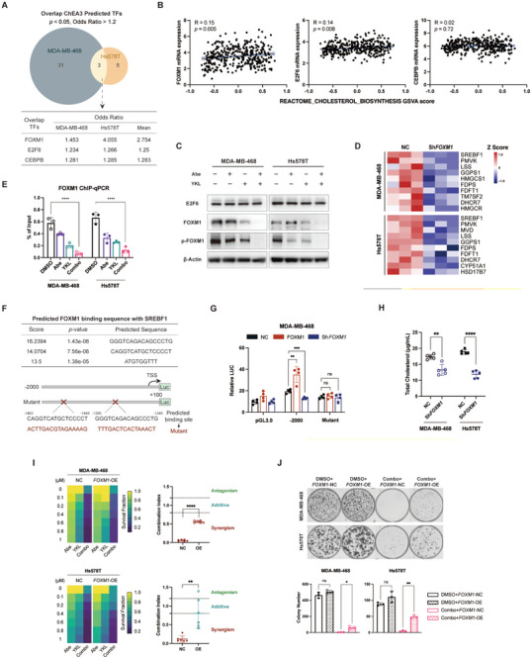
FOXM1通过直接结合SREBF1调节胆固醇稳态。A）维恩图展示了使用ChEA3数据库（https://maayanlab.cloud/chea3/）从MDA-MB-468和Hs578T RNA-Seq数据预测的重叠转录因子。B）在FUSCC-TNBC队列（n = 360）中，FOXM1、E2F6和CEBPB表达与胆固醇合成特征评分的相关性分析。p值采用Pearson相关性检验获得。C）对用abemaciclib、YKL-5-124及其联合用药处理48小时的MDA-MB-468和Hs578T细胞进行E2F6、FOXM1和p-FOXM1（Thr600）的免疫印迹分析。 D) FOXM1敲低后胆固醇合成相关基因RT-qPCR结果的热图（n = 3）。E) MDA-MB-468和Hs578T细胞经指定处理后，SREBF1启动子区域的FOXM1 ChIP-qPCR结果（n = 3）。数据以平均值±标准差表示。P值采用单因素方差分析计算，**** p < 0.0001。F) 使用hTFtarget数据库鉴定SREBF1启动子区域中预测的FOXM1结合位点。突变型SREBF1启动子序列如下所示。G) MDA-MB-468细胞中荧光素酶活性的分析（n = 4）。数据以平均值±标准差表示。P值采用双因素方差分析计算，** p < 0.01，*** p < 0.001。 H) FOXM1 敲低后 MDA-MB-468 和 Hs578T 细胞的总胆固醇水平 ( n = 5)。胆固醇浓度已根据细胞数量进行标准化。数据以平均值 ± 标准差表示。P 值采用非配对t检验确定，** p < 0.01，**** p < 0.0001。I) FOXM1 过表达 (OE) 对药物协同作用的影响。左图：FOXM1-NC 和 FOXM1-OE 细胞在暴露于指定浓度的阿贝西利、YKL-5-124 以及联合治疗（梯度浓度的阿贝西利联合 0.5 µM YKL-5-124）48 小时后的细胞活力热图。数据为三个生物学重复的平均值。右图：FOXM1-NC 和 FOXM1-OE 细胞在联合治疗后的联合指数值。数据以均值±标准差表示。p值采用非配对t检验确定，** p < 0.01，**** p < 0.0001。J) FOXM1过表达挽救了MDA-MB-468和Hs578T细胞的克隆形成能力。提供了3个生物学重复的代表性图像。p值采用单因素方差分析计算，* p < 0.05，** p < 0.01。
为了探究FOXM1耗竭的潜在机制，我们首先检测了FOXM1 mRNA水平，发现联合用药显著降低了FOXM1 RNA水平，但并未完全抑制（图 S4B，补充信息）。因此，我们推测联合用药不仅抑制了FOXM1的转录，还对其进行了转录后调控。为了排除蛋白质合成的影响，我们使用环己酰亚胺（CHX）处理细胞，观察到FOXM1的降解呈时间依赖性（图 S4C，补充信息）。由于蛋白质降解主要由自噬-溶酶体系统和泛素-蛋白酶体系统介导^{[ 31 ]} ，我们用联合用药方案，并分别加入自噬抑制剂3-MA、溶酶体抑制剂NH4Cl或蛋白酶体抑制剂MG132处理细胞。 MG132 部分挽救了 FOXM1 的表达（图 S4D，补充信息），表明 FOXM1 可能通过蛋白酶体途径降解。
为了确定FOXM1是否直接影响胆固醇合成，我们构建了FOXM1敲低的TNBC细胞系（图 S4E，补充信息），发现FOXM1敲低显著降低了SREBF1及其下游胆固醇合成酶的表达（图 4D）。因此，我们假设FOXM1直接影响SREBF1，而SREBF1反过来调控下游关键胆固醇合成酶的表达。ChIP-qPCR实验验证了FOXM1在SREBF1启动子区域的结合，而联合处理显著降低了FOXM1的结合（图 4E）。随后，我们利用hTFtarget数据库预测了FOXM1的潜在结合位点（图 4F）。荧光素酶报告基因实验表明，FOXM1通过野生型启动子激活SREBF1的转录，而突变体则显著阻断了FOXM1诱导的转录活性（图 4G；图 S4F，补充信息）。 FOXM1敲低削弱了SREBF1对胆固醇合成的调控，导致总胆固醇水平降低（图 4H）。此外，FOXM1过表达恢复了联合用药的疗效，表现为联合指数和细胞系克隆形成能力的显著提高（图 4I、J；补充信息图 S4G）。综上所述，这些结果表明FOXM1通过转录调控SREBF1的表达来促进胆固醇的生物合成。

2.5. SREBP1 与 p300 相互作用，共同调控从头胆固醇的合成
为了解SREBP1在联合治疗后如何调节胆固醇稳态，我们利用STRING和BioGRID数据库筛选了SREBP1的相互作用蛋白（图5A ）。该分析鉴定出组蛋白乙酰转移酶p300和CREB结合蛋白（CBP）（分别由EP300和CREBBP编码）是两个数据集中SREBP1的共同候选结合蛋白（图 5B）。免疫沉淀实验表明，在TNBC细胞中，p300而非CBP与SREBP1存在物理相互作用（图 5C）。SREBP1、p300和H3K27ac（组蛋白H3第27位赖氨酸的乙酰化）结合的CUT&Tag映射分析显示，双重抑制后SREBP1的占有率普遍降低，且p300和H3K27ac向SREBP1结合基因的募集也减少（图 5D、E）。此外，联合处理后，胆固醇稳态基因上的p300和H3K27ac信号强度显著降低（图 5F），表现为包括磷酸甲羟戊酸激酶（PMVK）、角鲨烯环氧化酶（SQLE）和羊毛甾醇合酶（LSS）在内的多个胆固醇合成基因启动子区域的p300和H3K27ac占位率降低（图 5G）。此外，使用A-485或C646阻断p300可显著抑制SREBF1和参与胆固醇合成的关键酶的转录活性（图 5H）。这些结果揭示了一个协同调控胆固醇合成途径的SREBP1-p300复合物。

图 5。
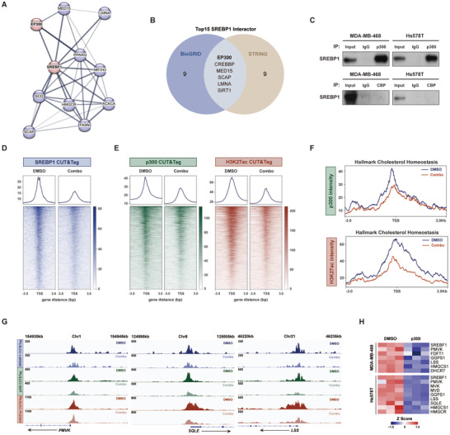
SREBP1 与 p300 相互作用，共同调控胆固醇从头合成。A) STRING 数据库中以 SREBP1 为中心的蛋白质-蛋白质相互作用网络。B) Venn 图显示了在 STRING 和 BioGRID 数据库中鉴定出的与 SREBP1 相互作用的重叠蛋白。C) 对 MDA-MB-468 和 Hs578T 细胞中的 SREBP1 和 p300/CBP 进行免疫沉淀和免疫印迹分析。D) 热图显示了 DMSO 和联合处理 72 小时后 SREBP1 的占位情况。峰值位于 SREBP1 结合基因的转录起始位点 (TSS) 处。数据为两次独立实验的代表性结果。E) 热图显示了 SREBP1 靶基因上的 p300 和 H3K27ac 信号。数据为两次独立实验的代表性结果。 F) 胆固醇稳态基因转录起始位点 (TSS) 的 p300 和 H3K27ac 信号强度。数据为两次独立实验的代表性结果。G) CUT&Tag 轨迹显示了 PMVK、SQLE 和 LSS 基因组位点的 SREBP1、p300 和 H3K27ac 信号。数据为两次独立实验的代表性结果。H) 热图总结了给予 p300 抑制剂后胆固醇合成相关基因的 RT-qPCR 结果 ( n = 3)。

2.6. SREBP1-p300-胆固醇合成通路在三阴性乳腺癌中的临床意义
为了探究我们研究结果的临床意义，我们利用FUSCC-TNBC、TCGA-TNBC和METABRIC-TNBC队列的转录组数据，对SREBF1、EP300和胆固醇生成基因（PMVK、SQLE和LSS）进行了全面分析。在三个独立的TNBC队列中，我们均观察到SREBF1/EP300与胆固醇生成基因（PMVK、SQLE和LSS）之间存在微弱的正相关性（图 6A、B；补充信息图 S5A）。此外，在FUSCC-TNBC队列中，FOXM1/SREBF1和SREBF1/EP300高共表达的患者的总生存期（OS）低于低表达水平的患者（图 6C）。值得注意的是，通过基因集变异分析（GSVA）确定的高胆固醇稳态基因特征评分也与FUSCC-TNBC队列的不良预后密切相关（图 6D）。多因素分析证实，高胆固醇特征评分（风险比=3.84，p =0.012）是TNBC患者总生存期的独立预后因素（图 S5B，补充信息）。总而言之，来自独立TNBC队列的这些临床数据为我们的实验结果和提出的机制提供了进一步的支持，表明胆固醇代谢紊乱与更具侵袭性的TNBC相关。

图 6。
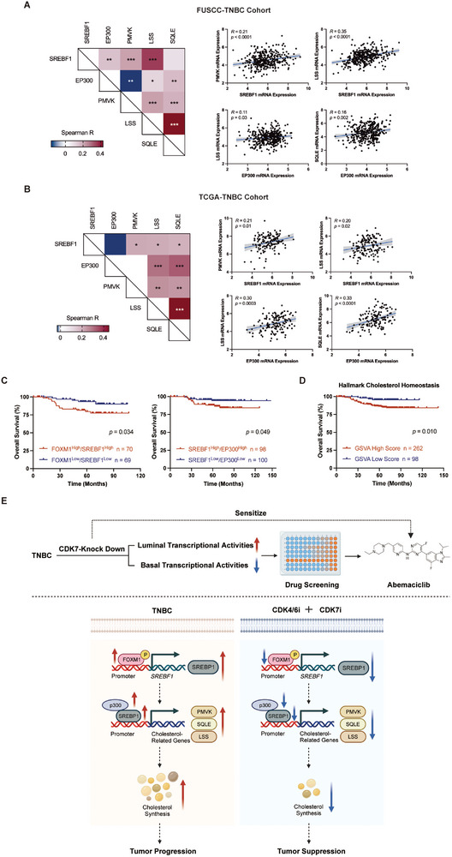
SREBP1-p300-胆固醇合成通路在三阴性乳腺癌（TNBC）中的临床意义。A、B）FUSCC-TNBC（n = 360）（A）和TCGA-TNBC（n = 140）（B）队列中SREBF1、EP300和胆固醇生物合成基因（PMVK、SQLE和LSS）mRNA表达水平的相关性分析。相关系数采用Spearman秩相关检验计算。p值采用Spearman秩相关检验获得。C）FUSCC - TNBC队列中FOXM1、SREBF1和EP300表达的Kaplan-Meier生存曲线。数据采用log-rank检验进行分析。D）FUSCC-TNBC队列中胆固醇稳态基因集变异分析（GSVA）评分的Kaplan-Meier生存曲线。数据采用log-rank检验进行分析。 E) 示意图展示了CDK4/6和CDK7共抑制SREBP1调控的胆固醇生物合成的机制。CDK7表达降低会破坏三阴性乳腺癌（TNBC）内腔和基底转录活性，使肿瘤能够克服对CDK4/6抑制剂的固有耐药性。这种协同干预首先会降低FOXM1的激活，FOXM1直接与SREBF1启动子结合，从而调控SREBF1的转录活性。因此，SREBF1 mRNA和蛋白水平降低，减弱了SREBP1/p300与胆固醇合成基因启动子的共募集。这一级联反应在转录水平上抑制限速胆固醇生成酶，降低胆固醇合成，并维持抗肿瘤作用。

3. 讨论
本文提供了多维度证据，展示了 CDK7 克服 TNBC 对 CDK4/6 抑制剂固有耐药性的潜力，为前景广阔的联合治疗铺平了道路。利用对帕博西尼敏感和耐药的 T47D 细胞（HR 阳性乳腺癌细胞系）进行全基因组 CRISPR 筛选，也发现 CDK7 是与 CDK4/6 抑制剂获得性耐药相关的首要关键基因。^{[ 32 ]}联合治疗抑制了 FOXM1 的激活，从而影响了下游 SREBP1 调控的胆固醇生物合成通路（图 6E）。此外，一项 Ib 期临床试验表明，CT7001 不仅具有良好的耐受性，而且在 TNBC 患者中达到了 20% (4/20) 的临床获益率，^{[ 28 ]}为我们的临床前研究结果提供了强有力的转化支持。
胆固醇代谢在乳腺癌中的作用已被广泛研究。胆固醇代谢产物27-羟基胆固醇（27-HC）作为雌激素受体配体，可刺激雌激素受体（ER）依赖性乳腺癌细胞增殖。^{[ 33 ]}此外，27-HC与肝X受体（LXR）的结合可促进乳腺癌小鼠模型中的转移过程。^{[ 33} , ^{34 ]}除了这些促生长作用外，27-HC还能维持乳腺癌干细胞，诱导上皮-间质转化（EMT），并促进乳腺肿瘤的发生。^{[ 35 ]}综上所述，这些发现揭示了胆固醇代谢广泛的促癌作用。关于胆固醇水平与乳腺癌预后之间相互作用的临床研究表明，降胆固醇药物，尤其是他汀类药物，可有效降低激素受体阳性乳腺癌的复发风险。^{[ 36} , ^{37 ]}虽然许多研究集中于胆固醇在激素受体阳性乳腺癌中的作用，但新出现的证据表明，异常的胆固醇生物合成也会促进三阴性乳腺癌（TNBC）的进展。^{[ 38} , ³⁹ , ^{40 ]}我们的研究提出，CDK4/6 和 CDK7 的双重抑制可通过减少胆固醇合成来抑制肿瘤生长。胆固醇稳态在 CDK4/6 抑制剂或 CDK7 抑制剂背景下的作用此前尚未被研究。此外，我们的体外和体内挽救实验进一步证实了我们的发现，即补充胆固醇会减弱联合治疗的疗效。
作为一种多功能转录共激活因子，p300 调控多种参与细胞分化、稳态和肿瘤发生的信号通路。^{[ 41 ]}在同源重组（HR）依赖性乳腺癌中，p300 与类固醇受体共激活因子 3 (SRC-3) 和雌激素受体 (ER) 相互作用形成 ER 激活复合物，该复合物调控雌激素反应元件的结合并促进 ER 靶基因的表达。^{[ 42 ]}此外，p300/CBP 介导的乙酰化作用通过抑制泛素依赖性降解来增强 SREBP 家族的稳定性和转录活性。^{[ 43} , ^{44 ]}本文提出 p300 与 SREBP1 协同结合于编码胆固醇合成酶的基因启动子区域。值得注意的是，联合治疗干预可显著降低基因组中 p300、SREBP1 和 H3K27ac（与活性基因转录相关的标记）的结合，这与胆固醇生成基因的转录抑制相一致。
总之，我们提出了一种针对三阴性乳腺癌（TNBC）患者的新型靶向治疗策略，即双重抑制CDK4/6和CDK7。尽管我们推测协同疗效可能部分归因于FOXM1激活的减弱，但联合治疗是否对FOXM1高表达的TNBC患者更有效仍有待验证。因此，有必要开展进一步研究，以寻找药物反应的潜在生物标志物，从而筛选出更敏感的患者亚群。

4. 实验部分

细胞系
MDA-MB-231、Hs578T、MDA-MB-468 和 HEK293T 细胞系购自中国科学院细胞库/干细胞库。CAL-51 和 BT-549 细胞系购自美国典型培养物保藏中心 (ATCC)。除 MDA-MB-231 和 MDA-MB-468 细胞系在添加 10% 胎牛血清 (FBS) 的 DMEM 培养基中培养外，所有细胞系的培养条件均严格遵循供应商的建议。每种三阴性乳腺癌 (TNBC) 细胞系均经过 STR 鉴定，并定期进行检测以确保无支原体污染。

化学品
CDK4/6抑制剂阿贝西利（S7158）和帕博西尼（S1116）购自Selleck公司。CDK7抑制剂YKL-5-124（HY-101257B）和CT7001（HY-103712A）购自MedChemExpress公司。本研究中使用的筛选药物包括紫杉醇（S1150）、表柔比星（S1223）、卡培他滨（S1156）、来曲唑（S1235）、他莫昔芬（S1972）、氟维司群（S1191）、曲妥珠单抗（A2007）、拉帕替尼（S2111）、吡咯替尼（S8852）、奥拉帕尼（S1060）和阿培利西布（S2814），均购自Selleck公司。在拯救实验中，胆固醇（S4154）、角鲨烯（S4862）和羊毛甾醇（S4755）购自Selleck公司。p300抑制剂A-485（S8740）和C646（S7152）购自Selleck公司。蛋白质合成抑制剂环己酰亚胺（S7418）、自噬抑制剂3-MA（S2767）和蛋白酶体抑制剂MG132（S2619）购自Selleck公司。溶酶体抑制剂NH4Cl（A9434）购自Sigma公司。

小鼠异种移植模型
动物实验均按照复旦大学上海医学院动物福利委员会批准的方案进行（方案编号：2019FUSCCJS‐226）。为评估MDA‐MB‐231和MDA‐MB‐468异种移植瘤的联合疗效，将500万个MDA‐MB‐231细胞和800万个MDA‐MB‐468细胞（悬浮于200 µL培养基中，培养基：Matrigel = 1:1）注射到雌性裸鼠（6周龄，nu/nu，上海模式生物）的第四乳腺脂肪垫中。待肿瘤体积达到50–75 mm³时，将小鼠随机分为四组，准备进行给药。对于TNBC PDX模型，从先前建立的NOD/SCID供体小鼠（第7代，NOD.CB17‐Prkdcscid/J，上海模式生物）中切取1–2 mm的肿瘤组织块。随后将这些碎片植入雌性裸鼠的乳腺脂肪垫中。当肿瘤体积达到 125 mm³ 时，将小鼠随机分组进行治疗。对于 MDA-MB-231、MDA-MB-468 和患者来源的异种移植瘤，小鼠接受以下治疗：对照组、阿贝西利（50 mg/kg，每日灌胃）、YKL-5-124（MDA-MB-231 异种移植瘤： 5 mg/kg ，每日^{腹腔}注射；MDA-MB-468 异种移植瘤和 PDX：2 mg/kg ，每日腹腔^{注射}）以及联合治疗，疗程分别为 2 周（MDA-MB-231 异种移植瘤）或 3 周（MDA-MB-468 异种移植瘤和 PDX）。
在利用MDA-MB-468异种移植瘤进行的体内胆固醇拯救实验中，细胞注射后，待肿瘤生长4周，将小鼠分组并分别进行不同的饮食干预（标准饲料和1.25%胆固醇饲料）。当肿瘤体积达到200 mm³时，将小鼠进一步分为治疗组，包括对照组和联合治疗组。联合治疗组每日灌胃给予50 mg/kg阿贝西利，每日腹腔注射2 mg/kg ^{YKL -} 5-124，并持续给药3周。在整个给药期间，饮食干预保持不变。实验结束后，处死小鼠，解剖肿瘤，固定并速冻，以备后续研究。

细胞活力检测和组合指数计算
为了评估半数抑制浓度 (IC50) 值，将 5000–10000 个细胞接种于 96 孔板中，并用不同浓度的指定化学物质处理 48 小时。采用 CCK-8 法（Dojindo，CK04）按照制造商说明测定细胞活力。为了进行联合用药指数分析，首先将细胞暴露于不同浓度的单一药物中。随后，分别给予先前浓度梯度的阿贝西利或帕博西尼，以及固定浓度的 YKL-5-124（CAL-51 和 MDA-MB-231 细胞为 200 nM，Hs578T 和 BT-549 细胞为 500 nM，MDA-MB-468 细胞为 1 µM）。固定浓度是根据文献建议，在 IC25 值附近确定的。^{[ 45 ]}使用 CompuSyn 软件（版本 1.0）和 Chou-Talalay 方法生成 CI 计算。^{[ 46 ]}

体外细胞增殖和集落形成实验
在增殖实验中，将1500-4000个细胞接种于96孔板中，然后用0.5 µM abemaciclib和YKL-5-124（CAL-51、Hs578T和BT-549细胞用50 nM，MDA-MB-231和MDA-MB-468细胞用100 nM）单独或联合处理。分别于第0、1、3和5天使用CCK-8法检测细胞活力。
在克隆形成实验中，将 800–3000 个细胞接种于 6 孔板中，并用 DMSO、0.5 µM abemaciclib 或 palbociclib、50 nM YKL-5-124 或 CT7001（MDA-MB-231、Hs578T 和 MDA-MB-468 细胞为 20 nM，CAL-51 和 BT-549 细胞为 50 nM）以及上述药物组合处理 48 小时。在代谢物拯救克隆形成实验中，用 DMSO 或 250 nM abemaciclib 加 20 nM YKL-5-124 处理细胞 48 小时。在救治组中，分别额外补充 0.2 µg mL⁻¹^{胆固醇}、0.5 µg mL⁻¹^{角}鲨烯或 0.5 µg mL⁻¹^{羊毛}甾醇，持续 14 天。10-14 天后，用 4% 多聚甲醛固定细胞 30 分钟，并用结晶紫染色。使用 Gelcount（Oxford Optronix Ltd.）采集菌落图像，并使用 Fiji（版本 2.9.0）软件对菌落数量进行定量。

基因构建
靶向 CDK7 (GIEL0325417) 和 FOXM1 (GIEE0370796) 的人源 shRNA 慢病毒购自 GeneChem 公司。本研究中使用的 shRNA 序列如下（5′‐3′）：阴性对照 shRNA：TTCTCCGAACGTGTCACGT，shCDK7：GCTGTAGAAGTGAGTTTGTAA，shFOXM1：CAGCTGGGATCAAGATTATTA。人源 SREBF1 过表达慢病毒购自 GeneChem 公司 (GOSL0327553)。将SREBF1和FOXM1 cDNA分别插入GV492（Ubi-MCS-3FLAG-CBh-gcGFP-IRES-puromycin，GeneChem）和GV358质粒（Ubi-MCS-3FLAG-SV40-EGFP-IRES-puromycin，GeneChem）中进行过表达，空载体作为对照。感染细胞经嘌呤霉素筛选7-10天后，通过免疫印迹法进行验证。

细胞凋亡检测
将细胞暴露于DMSO、0.5 µM abemaciclib、YKL-5-124（MDA-MB-231和MDA-MB-468细胞为0.2 µM，Hs578T细胞为0.5 µM）以及二者联合处理96小时。使用FITC Annexin V凋亡检测试剂盒I（BD Biosciences，556547）检测早期/晚期凋亡细胞。染色后的细胞用CytoFLEX流式细胞仪（Beckman Coulter公司）检测，并使用FlowJo软件（版本10.6.1）进行分析。

免疫印迹和免疫沉淀
为了评估胆固醇合成通路相关蛋白，将Hs578T细胞暴露于DMSO、0.5 µM阿贝西利、0.5 µM YKL-5-124及其组合中72小时，而将MDA-MB-468细胞暴露于DMSO、0.5 µM阿贝西利、1 µM YKL-5-124及其组合中48小时。为了测定E2F6、FOXM1和p-FOXM1的水平，将细胞分别暴露于DMSO、0.5 µM阿贝西利、YKL-5-124（Hs578T细胞为0.5 µM，MDA-MB-468细胞为1 µM）及其组合中48小时。对于蛋白质降解相关实验，使用的药物浓度如下：CHX 为 20 µM，3-MA 为 5 mM，NH4Cl 为 250 µM，MG132 为 10 µM。
简而言之，细胞在添加了蛋白酶抑制剂混合物（Roche，04693116001）和磷酸酶抑制剂混合物（Roche，04906845001）的哺乳动物蛋白提取试剂（Thermo Scientific，78501）中裂解。使用BCA蛋白定量试剂盒（Thermo Scientific，23227）测定蛋白浓度。蛋白经SDS-PAGE分离后转移至PVDF膜（Merck，IPVH00010）。封闭后，将膜与特异性一抗于4℃孵育过夜，随后与相应的HRP标记二抗孵育1小时。使用LumiBest化学发光底物（ShareBio，SB-WB011）检测蛋白信号。WB抗体的详细信息和稀释比例见表 S1（补充信息）。
免疫沉淀实验采用经典的磁性 IP/co-IP 试剂盒（Thermo Scientific，88804），并按照制造商的说明书进行操作。细胞在 IP 裂解/洗涤缓冲液中裂解，然后与 p300 抗体（CST，54062，1:200）、CBP 抗体（CST，54062，1:200）或兔 IgG 同型对照抗体（CST，3900，稀释至与 p300 或 CBP 抗体相同的浓度）于 4℃ 孵育过夜。洗涤后，洗脱免疫沉淀物，用磁珠收集，然后进行蛋白质印迹分析。

免疫组化
新鲜组织用4%多聚甲醛固定过夜，然后包埋于石蜡中切片（4 µm）。石蜡切片经二甲苯脱蜡，并用梯度乙醇溶液（100%–95%–70%）进行复水。抗原修复时，将切片置于煮沸的Tris-EDTA溶液（1 mM，pH 9.0）中。抗原修复后，切片用5% BSA封闭，并在4℃下与一抗孵育过夜，随后在室温下与HRP标记的二抗孵育1小时。抗原用DAB染色显色，并用苏木精复染。切片经梯度乙醇溶液（70%–95%–100%）脱水，最后用盖玻片封片。所有切片均使用 Digital Pathology 120（KFBIO，KF-PRO-120）进行扫描，并使用 K-viewer（版本 1.7.1.1）进行查看。Ki-67 阳性定量分析采用 QuPath（版本 0.5.0）中的“阳性细胞检测”功能。H 评分根据以下公式计算：1 ×（弱染色百分比）+ 2 ×（中等染色百分比）+ 3 ×（强染色百分比）^{[ 47 ]} 。染色强度和范围使用 Fiji（版本 2.9.0）中的“IHC Profiler”插件^{[ 48 ]}进行测定。每个肿瘤选取两张代表性图像进行图像分析，放大倍数为 20 倍。IHC 抗体的详细信息和稀释比例见表 S1（补充信息）。

实时定量PCR（RT-qPCR）
在Hs578T细胞中，分别用DMSO、0.5 µM abemaciclib、0.5 µM YKL-5-124及其组合处理72小时后，检测胆固醇合成相关基因的mRNA表达水平。同样，在MDA-MB-468细胞中，分别用DMSO、0.5 µM abemaciclib、1 µM YKL-5-124及其组合处理48小时后，检测mRNA水平。为了测定FOXM1 RNA水平，分别用DMSO、0.5 µM abemaciclib、YKL-5-124（Hs578T细胞为0.5 µM，MDA-MB-468细胞为1 µM）及其组合处理细胞48小时。 p300 抑制剂的 RT-qPCR 数据分别取自暴露于 15 µM C646 48 小时的 Hs578T 细胞和暴露于 50 µM A-485 6 小时的 MDA-MB-468 细胞。
使用 EZNA 总 RNA 提取试剂盒 I（Omega，R6834-01），并按照制造商说明书进行操作，提取总 RNA。细胞在 TRK 裂解缓冲液中裂解，用 70% 乙醇纯化，并通过高速离心洗脱。使用 NanoDrop Lite（Thermo Scientific）评估 RNA 的纯度和浓度。取 1 μg 纯化的 RNA，使用 PrimeScript RT Master Mix（TAKARA，RR036A）反转录为 cDNA。在 LightCycler 480 系统（Roche Diagnostics）上使用 TB Green Premix Ex Taq II（TAKARA，RR820A）进行 RT-qPCR。使用 2<sup>-ΔΔCt</sup> 法定量 mRNA 的相对水平。qPCR 分析中使用的特异性引物列于表 S2（补充信息）。

染色质免疫沉淀（ChIP）
在用DMSO、阿贝西利、YKL-5-124及其组合（Hs578T：0.5 µM 阿贝西利，0.5 µM YKL-5-124；MDA-MB-468：0.5 µM 阿贝西利，1 µM YKL-5-124）处理48小时后，对Hs578T和MDA-MB-468细胞进行了FOXM1 ChIP-qPCR检测。ChIP实验采用SimpleChIP plus酶促染色质免疫沉淀试剂盒（CST，9005）进行。简而言之，细胞在室温下用1%甲醛交联10分钟，然后用甘氨酸在室温下淬灭5分钟。之后，用微球菌核酸酶消化细胞核沉淀，并用Bioruptor Pico（Diagenode Diagnostics）进行超声破碎以获得最佳的细胞核碎片化效果。使用1%琼脂糖凝胶电泳证实DNA片段的大小范围为200至900 bp。将酶切后的染色质用ChIP缓冲液稀释，然后在4℃下与FOXM1抗体（CST，20459，1:100）孵育过夜。免疫沉淀物与蛋白G磁珠孵育后收集并洗涤。使用恒温混匀仪（1200 rpm，65℃，30 min）从抗体/蛋白G磁珠上洗脱染色质，并用NaCl和蛋白酶K进行反交联。使用下述特异性引物，通过RT-qPCR分析对纯化的DNA进行定量：
SREBF1（启动子）正向引物：5′‐TCCCAGCTTGTGATGATCCAG‐3′，
SREBF1（启动子）反向：5′-GAAGGAGGAAGCCAGTACCC-3′。

双荧光素酶报告基因检测
在hTFtarget数据库中鉴定了预测的FOXM1结合位点。采用慢病毒转导法构建了空载体细胞、FOXM1过表达细胞和ShFOXM1细胞。然后，使用jetPRIME转染试剂（Polyplus，114-15）将构建好的细胞与200 ng的pGL3.0、pGL3.0-SREBF1-启动子和pGL3.0-SREBF1-突变启动子报告质粒以及10 ng的Renilla荧光素酶表达质粒进行瞬时共转染。报告质粒和Renilla荧光素酶表达质粒均购自GeneChem公司（GOSE0370793）。使用双荧光素酶报告基因检测系统（Promega，E1910）评估萤火虫和海肾荧光素酶活性，并使用 SpectraMax iD3 微孔板读数仪（Molecular Devices）进行测量。

胆固醇合成代谢物的定量分析
本研究分别在体外（使用Hs578T细胞）和体内（使用MDA-MB-468异种移植瘤）对胆固醇合成途径中的代谢物进行了定量分析。Hs578T细胞分别用DMSO、0.5 µM阿贝西利、0.5 µM YKL-5-124以及二者联合处理3天。异种移植瘤代表了以下治疗组的肿瘤：对照组、50 mg/kg^{阿贝西利}组、2 mg/kg ^{YKL} -5-124组和联合治疗组。采用液相色谱-质谱联用（LC-MS）分析定量了参与胆固醇合成途径的脂质代谢物，包括角鲨烯、羊毛甾醇和游离胆固醇。脂质提取采用Bligh和Dyer法^{[ 49 ]}，将细胞在氯仿-甲醇体系（体积比2:1）中匀浆。将1 mL正己烷加入含有标准混合物（Avanti Polar Lipids）的脂质提取物中。剧烈涡旋振荡并离心后，收集含有甾醇的上层有机相，剩余相用另一1 mL正己烷进行二次萃取。所得混合物在SpeedVac浓缩仪（Thermo Scientific）的有机模式下干燥。样品加入吡啶和BSTFA进行衍生化。使用QTRAP 6500 plus（SCIEX）进行LC-MS分析，结果以细胞裂解液蛋白水平进行标准化。
使用Amplex Red胆固醇检测试剂盒（Invitrogen，A12216）测定NC和ShFOXM1细胞中的总胆固醇含量。所有样本的细胞数量保持一致，总胆固醇的提取方法与上述相同。在14000 rpm下离心10分钟后，收集含有甾醇的上层有机相，并使用SpeedVac浓缩仪（Thermo Scientific）在有机模式下进行真空干燥。然后将含胆固醇的样品重新溶解于反应缓冲液中，并与Amplex Red试剂、辣根过氧化物酶（HRP）、胆固醇氧化酶和胆固醇酯酶在37℃下孵育30分钟。使用SpectraMax M5微孔板读数仪（Molecular Devices）在激发/发射波长为560/590 nm处测量荧光信号。根据构建的标准曲线计算总胆固醇浓度。

RNA测序
将细胞暴露于DMSO、0.5 µM abemaciclib、YKL-5-124（MDA-MB-468细胞为1 µM，Hs578T细胞为0.5 µM）及其组合中48小时。按照上述方法提取和定量RNA。使用2100生物分析仪（Agilent Technologies）评估RNA完整性。使用VAHTS Universal V6 RNA-seq文库制备试剂盒（Vazyme，NR604-01）构建RNA-Seq文库，并在Illumina NovaSeq 6000平台（Illumina公司）上进行测序，采用150 bp双端测序。使用fastp ^{[ 50 ]}处理FASTQ文件以去除低质量序列，并将得到的高质量序列使用HISAT2比对至人类参考基因组hg38。^{[ 51 ]}使用 Cufflinks 流程生成基因表达矩阵（FPKM 值），^{[ 52 ]}使用 DESeq2 进行差异基因表达分析（阈值：倍数变化 > 2 或倍数变化 < 0.5，p < 0.05）。 ^{[ 53 ]}对于基因集富集分析 (GSEA)，采用 GSEA 软件（版本 3.0），置换类型设置为“基因集”，其他参数设置为默认值。

剪贴标签
使用Vazyme公司的Hyperactive in situ ChIP Library Prep Kit (pG/pA‐Tn5) (TD901‐01)，按照制造商的方案制备CUT&Tag文库。简而言之，将预处理的ConA磁珠与细胞在室温下于洗涤缓冲液中孵育。将ConA结合的细胞与2 µg SREBP1抗体（Santa Cruz，sc13551）、1 µg p300抗体（CST，54062）和1 µg H3K27ac抗体（Abcam，ab4729）在4℃下孵育过夜。洗涤后，将样品与稀释于含洋地黄皂苷（用于细胞膜通透）的洗涤缓冲液中的二抗在室温下孵育1小时。最后，将样品与pA‐Tn5转座酶在含洋地黄皂苷-300的缓冲液中在室温下孵育1小时。随后，将样品在37℃的片段化缓冲液中孵育1小时，以使Tn5酶切DNA片段。然后提取片段化的DNA，纯化后连接P5和P7接头，并用P5和P7引物进行扩增。使用2100生物分析仪（安捷伦科技公司）对PCR产物进行质量控制，并在Illumina NovaSeq 6000平台（Illumina公司）上进行测序，采用150 bp双端测序。使用fastp [ 50 ]对原始FASTQ数据进行质量修剪，以获得高质量序列。使用Bowtie2 [ 54 ]将高质量序列比对至人类参考基因组hg38。使用SEACR ^{[ 55 ]}进行峰值识别，并使用CHIPseeker ^{[ 56 ]}进行峰值注释。使用IGV（版本2.16.0）可视化目标基因的峰值分布。

临床样本
本研究使用的FUSCC-TNBC队列的RNA-Seq数据来源于复旦大学上海肿瘤防治中心（序列读取档案数据集：SRP157974）。样本采集和数据生成的详细信息可参见既往文献^{[ 57 ]} 。本研究回顾性分析了2007年1月至2014年11月期间诊断为TNBC的360例女性患者。随访数据更新至2019年6月，中位随访时间为67.1个月（四分位间距，53.8-79.9个月）。FOXM1、SREBF1和EP300表达以及GSVA评分的临界值均使用survminer软件包中的“surv_cutpoint”函数确定。所有涉及人类受试者的程序均符合1964年《赫尔辛基宣言》的规定。临床样本的采集遵循复中肿瘤伦理委员会批准的方案，每位患者均提供了书面知情同意书。

公共数据分析
使用 Kaplan-Meier Plotter 网站对 KM 图基线队列进行生存分析。CRISPR 依赖性数据提取自 DepMap Public 22Q1 Public+Score Chronos 数据集，而 RNA 干扰 (RNAi) 依赖性数据则来源于 Achilles+DRIVE+Marcotte DEMETER2 数据集。这些基因依赖性数据集均可从 Broad Institute DepMap 门户网站获取。

统计分析
统计分析采用 GraphPad Prism（版本 9.5.0）和 R 软件（版本 4.3.0）进行。两组间的比较根据情况采用双尾非配对 Student's t检验或单因素方差分析 (ANOVA)。为评估生长曲线和 IC50 曲线之间的差异，采用双因素方差分析。正态分布数据采用 Pearson 相关系数进行相关性分析，非正态分布数据采用 Spearman 相关系数进行相关性分析。生存曲线采用 Kaplan-Meier 法绘制，并使用对数秩检验进行比较。GSVA 评分利用 R Studio 中的 GSVA 包，基于 FUSCC-TNBC 转录组数据计算得出。双侧p < 0.05 被认为具有统计学意义，p值分别表示为 * p < 0.05、** p < 0.01、*** p < 0.001 和 **** p < 0.0001。

